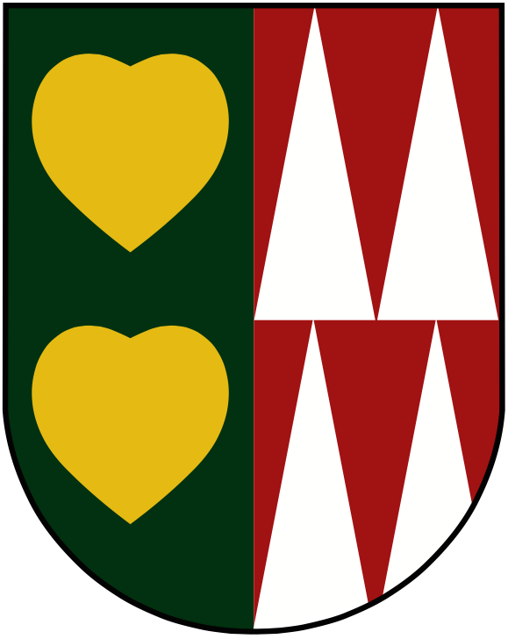

Obec Trojanovice
744 01 Trojanovice 210

ŽÁDOST o poskytnutí návratné finanční výpomoci - bezúročné zápůjčky

Žadatel
* vlastník rodinného domu,
* spoluvlastník rodinného domu, popř. vlastník bytové jednotky v rodinném domě

Jméno a příjmení žadatele

Trvalé bydliště žadatele

Číslo občanského průkazu žadatele

Datum narození žadatele

Číslo bankovního účtu žadatele pro zřízení souhlasu s inkasem

Kontakt na žadatele
Telefon

E-mail

Místo realizace
* identifikace rodinného domu/bytové jednotky v rodinném domě, kde bude realizována výměna kotle, pokud je odlišná od místa trvalého pobytu
Obec | číslo popisné | PSČ
Trojanovice |  | 744 01

Nemovitost
č. LV, na kterém je zapsán pozemek, jehož je rodinný dům součástí/na kterém je zapsán rodinný dům | Parc. č. pozemku, jehož je rodinný dům součástí/na němž se rodinný dům nachází | katastrální území
 |  | Trojanovice

Starý zdroj tepla
Typové označení

Druh používaného paliva

Nový zdroj tepla (označte křížkem)
tepelné čerpadlo
kotel na biomasu
plynový kondenzační kotel

Související opatření prováděná (označte křížkem)
otopná soustava
akumulační nádoba

Maximální výše dotace poskytována Moravskoslezským krajem celkem
Kč

Datum podpisu smlouvy s Moravskoslezským krajem o poskytnutí dotace

Požadovaná výše bezúročné zápůjčky
Kč
- Tepelné čerpadlo, kotel na biomasu | 200 000,00 Kč
- Plynový kondenzační kotel | 150 000,00 Kč

Čestné prohlášení žadatele - Žadatel podpisem žádosti obci Trojanovice čestně prohlašuje, že

1. není vůči obci Trojanovice v prodlení se splněním jakékoliv peněžité povinnosti;
2. jeho práva nakládat s rodinným domem/bytovou jednotkou nejsou omezena soudcovským zástavním právem, exekutorským zástavním právem nebo zástavním právem zřízeným ve prospěch příslušných orgánů pro pohledávky na daních, pojistném na sociální zabezpečení nebo pojistném na veřejné zdravotní pojištění. Rodinný dům/bytová jednotka není v době podání žádosti předmětem výkonu rozhodnutí nebo exekuce. Překážkou poskytnutí zápůjčky není zástavní právo k menšinovému spoluvlastnickému podílu na rodinném domu/bytové jednotce, nejedná-li se o podíl žadatele, ani skutečnost, že předmětem výkonu rozhodnutí nebo exekuce je menšinový spoluvlastnický podíl na rodinném domu/bytové jednotce, nejedná-li se o podíl žadatele; zástava z důvodu hypotéky a půjčky pro úpravu bydlení nejsou překážkou pro poskytnutí zápůjčky;
3. není vůči němu v právní moci žádné soudní rozhodnutí, rozhodnutí správního, daňového či jiného orgánu veřejné správy na plnění, které by mohlo být důvodem exekuce;
4. nemá k datu podání žádosti evidovány žádné závazky po splatnosti u finančního úřadu vůči státu, u orgánů veřejné správy, u peněžního ústavu;
5. vůči němu nebyl podán návrh na zahájení insolvenčního řízení a neexistují žádné skutečnosti, které by umožňovaly či vedly k zahájení insolvenčního řízení na jeho majetek z hlediska zákonných předpokladů, a to ani v dohledné budoucnosti nejméně 1 roku.
6. Žadatel bere na vědomí, že obec Trojanovice zpracovává jeho osobní údaje obsažené v této žádosti ve smyslu zákona č. 110/2019 Sb., zákona o zpracování osobních údajů, ve znění pozdějších předpisů, pro účely zpracování žádosti a realizace smlouvy o zápůjčce. Zároveň si je vědom/a svých práv podle zákona č. 110/2019 Sb., zákona o zpracování osobních údajů. Všechny uvedené údaje jsou přesné a pravdivé a jsou poskytovány dobrovolně.

V ................................, dne..................................

.......................................................

podpis žadatele
(resp. oprávněné osoby)

Povinné přílohy žádosti:
- Smlouva o poskytnutí dotace z rozpočtu Moravskoslezského kraje (originál nebo ověřená kopie smlouvy)
- Plná moc (s notářsky nebo úředně ověřeným podpisem) - pouze v případě, kdy za žadatele žádost zpracuje a podepíše jiná oprávněná osoba

